19/09/2022
Portfolio Niels Fokkink
S3_DB04
Fokkink,Niels N.
Fontys

Inleiding
Mijn naam is Niels Fokkink, ik studeer ICT aan de Fontys in Eindhoven. Ik ben 21 jaar en kom uit Berghem. In mijn vrije tijd game ik graag met vrienden, vind ik het leuk om op stap te gaan en vind het leuk om dingen te maken, zowel op ICT-gebied als in met m’n handen.

Inhoud
Inleiding 1
Sprint 1 2
Persoonlijke project 2
Groep Project 3
Wat in sprint 2 3
Links: 4

Sprint 1

Persoonlijke project
Voor mijn persoonlijke project ga ik een spel maken. Het spel is gebaseerd op woord wizard, een bord spelletje dat ik soms met mijn zusje speel. Het spel draait erom wie er de meest creatieve woorden kan bedenken binnen een categorie met een specifieke begin letter, op de Wiki van mijn project heb ik het spel en de regels verder uitgelegd.
Om mijn project te realiseren ben ik begonnen met een user te bedenken en een paar userstories daarbij te maken. Aan de hand van de eerste user story ben ik begonnen met de regels en ‘flow’ van het spel op papier te zetten. Ik heb een document gemaakt met de spelregels en een flowchart van de game. Hierna heb ik een flowchart voor mijn website gemaakt zodat ik een idee kreeg over welke pagina’s ik nodig ga hebben en hoe deze in elkaar over lopen.
Hierna ben ik begonnen met een design te maken. Ik heb in mijn design gekozen om alles voor mobile te ontwerpen aangezien ik een webapp wil gaan maken. Ik heb nu voor ieder pagina die ik tot nu toe denk nodig te hebben een ontwerp gemaakt. Ik heb mijn design in adobe XD gemaakt en je kunt bijna overal op klikken zodat je een beetje een feeling voor de applicatie kunt krijgen. Hier zijn een aantal voorbeeld pagina’s:
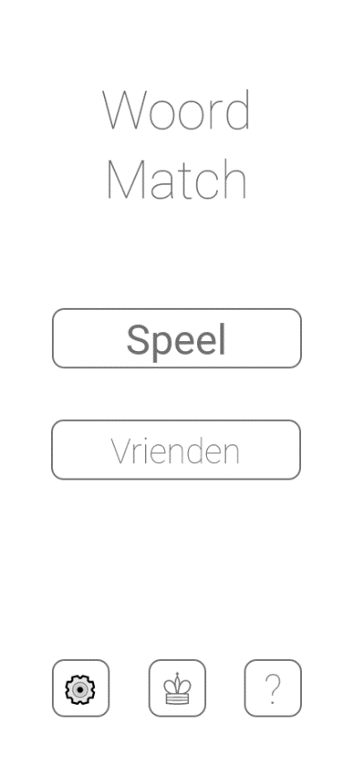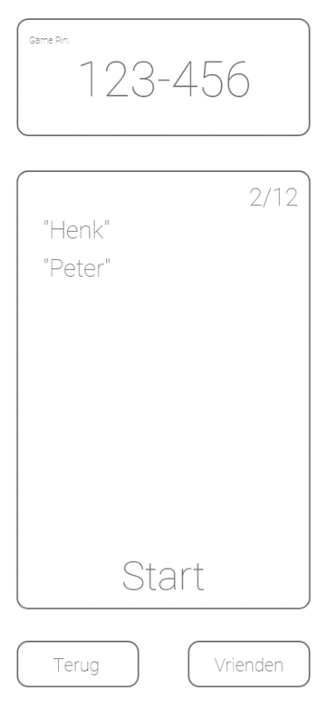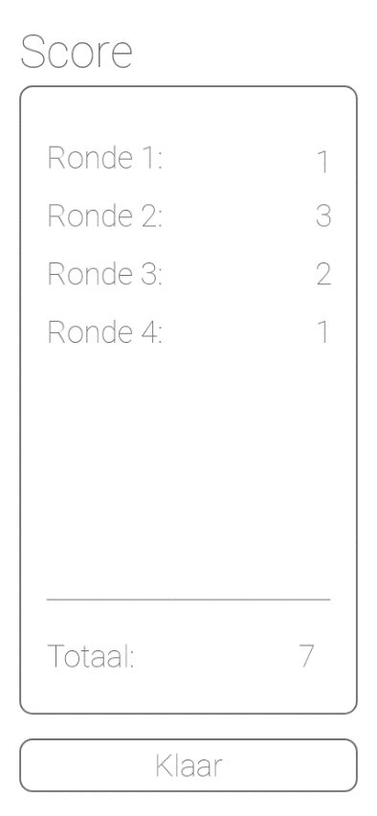

Groep Project
Voor het groep project heb ik nog weinig individueel werk gedaan, we zijn voornamelijk bezig geweest met het project opzetten zoals een GitHub en een hele basic CI pipeline. Ook zijn we nog druk bezig met uitdenken hoe het project eruit komt te zien en wie wat gaat doen. Ik heb een hele basic CI pipeline opgezet voor een API repository, verder heb ik me verdiept in SQL en NOSQL.

Wat in sprint 2
In sprint 2 ga ik beginnen met userstory 1 af te maken, hiervoor moet ik een usertest gaan doen. Deze usertest zal ik dan gaan maken en uitvoeren. Hierna ga ik een begin maken aan userstory 2, hiervoor ga ik beginnen met het design over te zetten naar een Vue applicatie en ik ga een begin maken met het ontwerpen van de backend en bedenken hoe alles achter de schermen gaat werken.

Links:

GitHub: https://github.com/fokkinkniels/WordMatch

